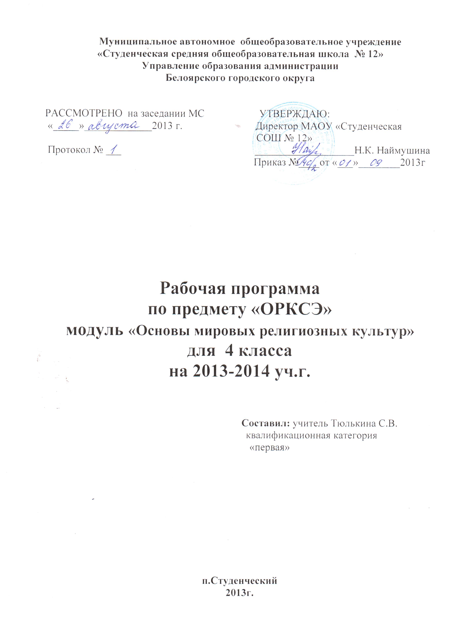ПОЯСНИТЕЛЬНАЯ ЗАПИСКА
Модуль «Основы светской этики»
Рабочая программа составлена на основе:
- приказа Министерства образования и науки Российской федерации №69 от 31.01.2012г. «О внесении изменений в федеральный комполнент ГОС НОО,основного общего и среднего общего образования»
- программы общеобразовательных учреждений 4- 5 классы Москва «Просвещение» 2010. Автор А.Я. Данилюк Основы религиозных культур и светской этики.
Проблема религиозного образования, воспитания религиозной толерантности и идентификации подрастающего поколения сегодня стоит очень остро и в целом в мире, и в нашей стране в частности. Вполне очевидно, что религиозную составляющую наряду с наукой, искусством, моралью и правом как важнейшую часть духовной культуры человечества невозможно оставить вне рамок школьной программы без существенного ущерба для качества образования, духовно-нравственного становления личности.
Вопросы, связанные с введением в школьную программу религиозной тематики, рассматриваемой в рамках культурологического подхода, имеют сегодня особенно важное значение, поскольку характер светской школы определяется в том числе и ее отношениями с социальным окружением, религиозными объединениями, признанием свободы вероисповедания и мировоззрения участников образовательного процесса. Запрос на религиозное образование, решающее задачи духовно-нравственного воспитания граждан России, остается слишком высоким, чтобы остаться без ответа.
В то же время преподавание основ религиозной культуры в общеобразовательной школе несет с собой необходимость решения труднейших культурологических, этических, правовых, психологических, дидактических и воспитательных проблем, многократно усиливающихся в условиях глобальных сдвигов и разрушения традиционных форм идентичности.
В этой связи особо актуальным становится включение в школьную программу курса «Основы религиозных культур и светской этики», имеющего комплексный характер и представляющего пять важнейших национальных духовных традиций – православие, ислам, буддизм, иудаизм, светскую этику.
ОБЩАЯ ХАРАКТЕРИСТИКА УЧЕБНОГО КУРСА
Цель комплексного учебного курса «Основы религиозных культур и светской этики» – формирование российской гражданской идентичности младшего школьника посредством его приобщения к отечественной религиозно-культурной традиции.
Основное культурологическое понятие учебного курса – «российская религиозно-культурная традиция». Его можно рассматривать как категорию, интегрирующую в своем семантическом пространстве понятия «традиция», «религиозная традиция», «культурная традиция».
Новый предмет призван актуализировать в содержании общего образования, смоделировать педагогическими средствами российскую религиозно-культурную традицию, создать условия для приобщения к ней российских школьников.
Отечественная религиозно-культурная традиция несовместима с унификацией содержания разных религий и этических учений. Ее принцип – общность в многообразии, «многоединство» – отражает культурную, социальную, этническую, религиозную сложность как нашей страны, так и современного мира.
Отечественная религиозно-культурная традиция – общая духовная основа многонационального народа России – формируется исторически и актуализируется сегодня под воздействие ряда факторов:
- общая историческая судьба народов России, исповедующих разные религии;
- единое пространство современной общественной жизни, включающее общность государства, языка, образования, культуры, экономики, права, менталитета, развитую систему межличностных отношений;
- множество общенациональных вызовов внутреннего и внешнего плана, содействующих консолидации общества под угрозой его разрушения.
Учебный курс содержательно раскрывает российскую религиозно-культурную традицию в пределах отведенного учебного времени с учетом образовательных возможностей младших подростков.
Учебный курс имеет комплексный характер и включает 6 модулей: «Основы православной культуры», «Основы исламской культуры», «Основы буддийской культуры», «Основы иудейской культуры», «Основы мировых религиозных культур», «Основы светской этики».
Образовательный процесс в границах учебного курса и сопутствующей ему системы межпредметных связей формирует у обучающихся начальное представление об отечественной религиозно-культурной традиции посредством:
- ориентации содержания всех модулей учебного курса на общую педагогическую цель, определенную Федеральным государственным образовательным стандартом начального общего и основного общего образования, а также Концепцией духовно-нравственного развития и воспитания гражданина России, – воспитание высоконравственного, творческого, ответственного гражданина России, укорененного в духовных и культурных традициях многонационального народа России;
- педагогического согласования системы базовых национальных ценностей, лежащей в основе содержания всех модулей учебного курса;
- системы связей, устанавливаемых между модулями учебного курса, а также между ними и другими дисциплинами (окружающий мир, русский язык, литература, история и др.);
- педагогической организации общего культурно-исторического контекста преподавания учебного курса, отражающего единую историческую судьбу многонационального народа России, общность и своеобразие культур российских народов, единство современной государственной и гражданской жизни, существующие сегодня общенациональные вызовы, ответить на которые способен только единый народ, имеющий общие этические ценности, моральные нормы, духовные идеалы;
- ориентации учебного содержания на совместное осмысление педагогами, обучающимися и их родителями актуальных проблем развития личностной ценностно-смысловой сферы младших подростков;
- единых требований к результатам освоения содержания учебного курса.
Учебно-воспитательный процесс в границах учебного курса и системы межпредметных связей педагогически моделирует и содержательно раскрывает религиозно-культурную традицию России в ее самых общих этических основах. Сама национальная духовность в многообразии и глубине составляющих ее религиозных и гуманистических традиций не исчерпывается им. Учебный курс – это введение в религиозно-культурную традицию России.
МЕСТО УЧЕБНОГО КУРСА В УЧЕБНОМ ПЛАНЕ
В соответствии с Федеральным государственным образовательным стандартом учебный курс «Основы религиозных культур и светской этики» изучается в объеме 1 ч в неделю в 4 классе.
Основные содержательные модули курса:
- Основы православной культуры.
- Основы исламской культуры.
- Основы иудейской культуры.
- Основы буддийской культуры.
- Основы мировых религиозных культур.
- Основы светской этики.
Каждому обучающемуся в рамках освоения содержания учебного курса с его согласия и по выбору его родителей (законных представителей) предлагается для изучения один из шести учебных модулей.
Образовательное учреждение на основе определения образовательных, культурных и религиозных потребностей обучающихся и их родителей (законных представителей), а также собственных возможностей организации образовательного процесса самостоятельно определяет перечень модулей учебного курса.
Предусмотрена подготовка и презентация творческих проектов на основе изученного материала. Проекты могут быть как индивидуальными, так и коллективными. На презентацию приглашаются родители. В ходе подготовки проекта учащиеся получают возможность обобщить ранее изученный материал, освоить его в творческой, деятельностной форме. Подготовка и презентация проекта позволяют оценить работу учащегося в целом и выставить ему итоговую оценку за весь курс.

ЦЕННОСТНЫЕ ОРИЕНТИРЫ СОДЕРЖАНИЯ УЧЕБНОГО КУРСА
Образовательный процесс в рамках учебного курса и в системе межпредметных связей призван обобщить, систематизировать процессы духовно-нравственного развития и воспитания обучающихся в начальной школе, заложить основы их дальнейшего духовно-нравственного развития на ступенях основного и среднего (полного) общего образования.
Задачами учебного курса «Основы религиозных культур и светской этики» являются:
- обеспечение условий для усвоения обучающимися приоритетных традиционных морально-нравственных идеалов, базовых национальных ценностей, моральных норм;
- знакомство обучающихся с культурно-историческими основами традиционных религий и светской этики в России;
- развитие представлений младшего подростка о значении нравственности и морали в жизни личности, семьи, общества;
- обобщение знаний, понятий и представлений о духовности, нравственности, морали, полученных обучающимися в младшей школе, и формирование у них ценностно-смысловых мировоззренческих основ, обеспечивающих целостное восприятие отечественной истории и культуры при изучении гуманитарных предметов на ступени основной школы.
Учебный курс, в содержании которого представлены четыре отечественные религиозные традиции и сущностно связанная с ними этика, создает мировоззренческую и ценностную основу для интеграции разнопредметного гуманитарного учебного содержания в основной школе. Российскую историю, литературу, искусство легче понять и, следовательно, принять, зная их религиозно-культурологические основы, понимая те идеалы, ценности, жизненные приоритеты, которые разделяли и к которым стремились наши предки. Учебный курс создает начальные условия для освоения обучающимися российской культуры как целостного, самобытного феномена мировой культуры; понимания религиозного, культурного многообразия и исторического, национально-государственного, духовного единства российской жизни.
Освоение учебного содержания каждого из модулей, входящих в учебный курс, должно обеспечить:
- понимание значения духовности, нравственности, морали, морально ответственного поведения в жизни человека, семьи, общества;
- знание основных норм светской и религиозной морали, религиозных заповедей; понимание их значения в жизни человека, семьи, общества;
- формирование первоначальных представлений об исторических и культурологических основах традиционных религий и светской этики в России;
- формирование уважительного отношения к традиционным религиям и их представителям;
- формирование первоначального представления об отечественной религиозно-культурной традиции как духовной основе многонационального многоконфессионального народа России;
- знание, понимание и принятие личностью ценностей: Отечество, семья, религия - как основы традиционной культуры многонационального народа России;
- укрепление веры в Россию;
- укрепление средствами образования духовной преемственности поколений.
Требования к уровню подготовки оканчивающих начальную школу
В результате изучения Основ религиозных культур и светской этики ученик должен:
Знать:
- основные понятия религиозных культур;
- историю возникновения религиозных культур;
- историю развития различных религиозных культур в истории России;
- особенности и традиции религий;
- описание основных содержательных составляющих священных книг, сооружений, праздников и святынь;
Уметь:
- описывать различные явления религиозных традиций и культур;
- устанавливать взаимосвязь между религиозной культуры и поведением людей;
- излагать свое мнение по поводу значения религиозной культуры в жизни людей и общества;
- соотносить нравственные отношение с представителями разных мировоззрений и культурных традиций;
- осуществлять поиск необходимой информации для выполнения заданий;
- участвовать в диспутах;
- слушать собеседника и излагать свое мнение;
- готовить сообщения по выбранным темам.

ЛИЧНОСТНЫЕ, МЕТАПРЕДМЕТНЫЕ И ПРЕДМЕТНЫЕ РЕЗУЛЬТАТЫ ОСВОЕНИЯ УЧЕБНОГО КУРСА
Обучение детей по учебному курсу «Основы религиозных культур и светской этики» должно быть направлено на достижение следующих личностных, метапредметных и предметных результатов освоения содержания.
Требования к личностным результатам:
- формирование основ российской гражданской идентичности, чувства гордости за свою Родину, российский народ и историю России, осознание своей этнической и национальной принадлежности; формирование ценностей многонационального российского общества; становление гуманистических и демократических ценностных ориентаций;
- формирование образа мира как единого и целостного при разнообразии культур, национальностей, религий, отказ от деления на «своих» и «чужих», развитие доверия и уважения к истории и культуре всех народов;
- принятие и освоение социальной роли обучающегося, развитие мотивов учебной деятельности и формирование личностного смысла учения;
- развитие самостоятельности и личной ответственности за свои поступки на основе представлений о нравственных нормах, социальной справедливости и свободе;
- развитие этических чувств как регуляторов морального поведения;
- развитие доброжелательности и эмоционально-нравственной отзывчивости, понимания и сопереживания чувствам других людей; развитие начальных форм регуляции своих эмоциональных состояний;
- развитие навыков сотрудничества со взрослыми и сверстниками в различных социальных ситуациях, умения не создавать конфликтов и находить выходы из спорных ситуаций;
- наличие мотивации к труду, работе на результат, бережному отношению к материальным и духовным ценностям.
Требования к метапредметным результатам:
- овладение способностью принимать и сохранять цели и задачи учебной деятельности; поиска средств ее осуществления;
- формирование умения планировать, контролировать и оценивать учебные действия в соответствии с поставленной задачей и условиями ее реализации; определять наиболее эффективные способы достижения результата; вносить соответствующие коррективы в их выполнение на основе оценки и учета характера ошибок; понимать причины успеха/неуспеха учебной деятельности;
- адекватное использование речевых средств и средств информационно-коммуникационных технологий для решения различных коммуникативных и познавательных задач;
- умение осуществлять информационный поиск для выполнения учебных заданий;
- овладение навыками смыслового чтения текстов различных стилей и жанров, осознанного построения речевых высказываний в соответствии с задачами коммуникации;
- овладение логическими действиями анализа, синтеза, сравнения, обобщения, классификации, установления аналогий и причинно-следственных связей, построения рассуждений, отнесения к известным понятиям;
- готовность слушать собеседника и вести диалог; готовность признавать возможность существования различных точек зрения и права каждого иметь свою собственную; излагать свое мнение и аргументировать свою точку зрения и оценку событий; готовность конструктивно решать конфликты посредством интересов сторон и сотрудничества;
- определение общей цели и путей ее достижения, умение договориться о распределении ролей в совместной деятельности; адекватно оценивать собственное поведение и поведение окружающих.
Требования к предметным результатам:
- знание, понимание и принятие личностью ценностей: Отечество, семья, религия - как основы религиозно-культурной традиции многонационального народа России;
- знакомство с основными нормами светской и религиозной морали, понимание их значения в выстраивании конструктивных отношений в семье и обществе;
- понимание значения нравственности, веры и религии в жизни человека и общества;
- формирование первоначальных представлений о светской этике, о традиционных религиях, их роли в культуре, истории и современности России;
- общие представления об исторической роли традиционных религий в становлении российской государственности; формирование первоначального представления об отечественной религиозно-культурной традиции как духовной основе многонационального многоконфессионального народа России;
- осознание ценности человеческой жизни.
ОСНОВНОЕ СОДЕРЖАНИЕ КУРСА
«ОСНОВЫ РЕЛИГИОЗНЫХ КУЛЬТУР И СВЕТСКОЙ ЭТИКИ»

Учебный курс «Основы религиозных культур и светской этики» представляет собой единый комплекс структурно и содержательно связанных друг с другом шести учебных модулей: «Основы православной культуры», «Основы исламской культуры», «Основы иудейской культуры», «Основы буддийской культуры», «Основы мировых религиозных культур», «Основы светской этики».
Каждый учебный модуль, являясь частью курса, имеет логическую завершенность по отношению к установленным целям и результатам обучения и воспитания и включает в себя такой объем материала по предмету, который позволяет использовать его как самостоятельный учебный компонент.
Содержание каждого из шести модулей учебного курса организуется вокруг трех базовых национальных ценностей: Отечество, семья, религия – и представляется четырьмя основными тематическими блоками (разделами). Два из них (первый и четвертый) являются общими для всех учебных модулей. Содержательные акценты первого тематического блока – духовные ценности и нравственные идеалы в жизни человека и общества. Четвертый тематический блок представляет духовные традиции многонационального народа России. Второй и третий тематические блоки, изучаемые, дифференцируют содержание учебного курса применительно к каждому из учебных модулей.

Россия – наша Родина.
Основы светской этики
Культура и мораль. Этика и ее значение в жизни человека. Праздники как одна из форм исторической памяти. Образцы нравственности в культурах разных народов. Государство и мораль гражданина. Образцы нравственности в культуре Отечества. Трудовая мораль. Нравственные традиции предпринимательства. Что значит быть нравственным в наше время. Высшие нравственные ценности, идеалы, принципы морали. Методика создания морального кодекса в школе. Нормы морали. Этикет. Образование как нравственная норма. Методы нравственного самосовершенствования.
Любовь и уважение к Отечеству. Патриотизм многонационального и многоконфессионального народа Росии.

Тематическое планирование
№ темы | Тема | Количество часов | Внеурочная работа
I. | Введение. Духовные ценности и нравственные идеалы в жизни человека и общества | 1
 | Россия - наша Родина. | 1
II. | Основы светской этики | 28
 | Что такое светская этика? | 1
 | Мораль и культура | 1
 | Особенности морали | 1
 | Добро и зло | 1
 | Добро и зло | 1
 | Добродетели и пороки | 1
 | Добродетели и пороки | 1
 | Свобода и моральный выбор человека | 1
 | Свобода и ответственность | 4
 | Моральный долг | 1
 | Справедливость | 1
 | Альтруизм и эгоизм | 1
 | Дружба | 1
 | Что значит быть моральным? | 1
 | Род и семья – исток нравственных отношений в истории человечества | 1
 | Нравственный поступок | 1
 | Золотое правило нравственности | 1
 | Стыд, вина и извинение | 1
 | Честь и достоинство | 1
 | Совесть | 1
 | Богатырь и рыцарь как нравственные идеалы | 2
 | Джентльмен и леди | 2
 | Этикет | 1
III. | Духовные традиции многонационального народа России | 5
 | Любовь и уважение к Отечеству. Патриотизм многонационального и многоконфессионального народа России. | 1
 | Подготовка творческих проектов. | 1
 | Выступление учащихся со своими творческими работами: «Как я понимаю православие», «Как я понимаю ислам», «Как я понимаю буддизм», «Как я понимаю иудаизм», «Что такое этика?», «Значение религии в жизни человека и общества», «Памятники религиозной культуры (в моем городе, селе)» и т.д. | 1
 | Выступление учащихся со своими творческими работами: «Мое отношение к миру», «Мое отношение к людям», «Мое отношение к России», «С чего начинается Родина», «Герои России», «Вклад моей семьи в благополучие и процветание Отечества (труд, ратный подвиг, творчество и т.п.)», «Мой дедушка – защитник Родины», «Мой друг», и т.д. | 1
 | Презентация творческих проектов на тему «Диалог культур во имя гражданского мира и согласия» (народное творчество, стихи, песни, кухня народов России и т.д.). | 1
 | Всего | 34

